Об утверждении регламентов электронных государственных услуг
Утративший силу
Постановление акимата Акмолинской области от 28 декабря 2012 года № А-1/666. Зарегистрировано Департаментом юстиции Акмолинской области 06 февраля 2013 года № 3647. Утратило силу постановлением акимата Акмолинской области от 3 июня 2013 года № А-5/225
Сноска. Утратило силу постановлением акимата Акмолинской области от 03.06.2013 № А-5/225.
Примечание РЦПИ.
В тексте документа сохранена пунктуация и орфография оригинала.
В соответствии с пунктом 4 статьи 9-1 Закона Республики Казахстан от 27 ноября 2000 года «Об административных процедурах» акимат Акмолинской области ПОСТАНОВЛЯЕТ:
1. Утвердить прилагаемые:
1) регламент электронной государственной услуги «Запись на прием к врачу»;
2) регламент электронной государственной услуги «Прикрепление к медицинской организации, оказывающей первичную медико-санитарную помощь»;
3) регламент электронной государственной услуги «Вызов врача на дом».
2. Настоящее постановление акимата области вступает в силу со дня государственной регистрации в Департаменте юстиции Акмолинской области и вводится в действие со дня официального опубликования.
Аким области К.Кожамжаров
«СОГЛАСОВАНО»
Министр транспорта и коммуникаций
Республики Казахстан А.Жумагалиев
Утвержден
постановлением акимата
Акмолинской области
от 28 декабря 2012 года
№ А-1/666
Регламент
электронной государственной услуги «Запись на прием к врачу»
1. Общие положения
1. Электронная государственная услуга «Запись на прием к врачу» (далее – услуга) оказывается медицинскими организациями Акмолинской области, оказывающими первичную медико-санитарную помощь (далее – услугодатель), а также через веб-портал «электронного правительства» www.e.gov.kz (далее – ПЭП).
2. Настоящий регламент электронной государственной услуги «Запись на прием к врачу» (далее - Регламент) разработан в соответствии с Законом Республики Казахстан от 27 ноября 2000 года «Об административных процедурах», Законом Республики Казахстан от 11 января 2007 года «Об информатизации».
3. Услуга оказывается на основании Стандарта государственной услуги «Запись на прием к врачу», утвержденного постановлением Правительства Республики Казахстан от 12 октября 2012 года № 1294.
4. Степень автоматизации услуги: полностью автоматизированная.
5. Вид оказания электронной государственной услуги: транзакционная.
6. Понятия и сокращения, используемые в настоящем Регламенте:
1) индивидуальный идентификационный номер – уникальный номер, формируемый для физического лица, в том числе индивидуального предпринимателя, осуществляющего деятельность в виде личного предпринимательства (далее – ИИН);
2) получатель – физическое лицо, которому оказывается электронная государственная услуга;
3) транзакционная услуга – услуга по предоставлению пользователям электронных информационных ресурсов, требующая взаимного обмена информацией с применением электронной цифровой подписи;
4) веб–портал «электронного правительства» – информационная система, представляющая собой единое окно доступа ко всей консолидированной правительственной информации, включая нормативную правовую базу, и к электронным государственным услугам;
5) шлюз «электронного правительства» – информационная система, предназначенная для интеграции информационных систем «электронного правительства» в рамках реализации электронных услуг (далее – ШЭП);
6) электронная цифровая подпись — набор электронных цифровых символов, созданный средствами электронной цифровой подписи и подтверждающий достоверность электронного документа, его принадлежность и неизменность содержания (далее – ЭЦП);
7) электронный документ – документ, в котором информация представлена в электронно–цифровой форме и удостоверена посредством ЭЦП;
8) электронная государственная услуга – государственная услуга, оказываемая в электронной форме с применением информационных технологии;
9) информационная система – система, предназначенная для хранения, обработки, поиска, распространения, передачи и предоставления информации с применением аппаратно-программного комплекса (далее – ИС);
10) государственная база данных «Физические лица» – информационная система, предназначенная для автоматизированного сбора, хранения и обработки информации, создания Национального реестра индивидуальных идентификационных номеров с целью внедрения единой идентификации физических лиц в Республике Казахстан и предоставления о них актуальных и достоверных сведений органам государственного управления и прочим субъектам в рамках их полномочий и в соответствии с законодательством Республики Казахстан (далее – ГБД ФЛ);
11) пользователь – субъект (получатель, услугодатель), обращающийся к информационной системе за получением необходимых ему электронных информационных ресурсов и пользующийся ими;
12) структурно–функциональные единицы - перечень структурных подразделений государственных органов, учреждений или иных организаций, информационные системы, которые участвуют в процессе оказания услуги (далее - СФЕ);
13) АРМ – автоматизированное рабочее место.
2. Порядок деятельности услугодателя по оказанию электронной государственной услуги
7. Пошаговые действия и решения услугодателя при оказании услуги через ПЭП приведены в приложении 2 (диаграмма № 1) к настоящему Регламенту:
1) получатель осуществляет регистрацию на ПЭП с помощью ИИН и пароля (осуществляется для незарегистрированных получателей на ПЭП);
2) процесс 1 – ввод получателем ИИН и пароля (процесс авторизации) на ПЭП для получения услуги;
3) условие 1 – проверка на ПЭП подлинности данных о зарегистрированном получателе через ИИН и пароль;
4) процесс 2 – формирование ПЭПом сообщения об отказе в авторизации в связи с имеющимися нарушениями в данных получателя;
5) процесс 3 – выбор получателем услуги, вывод на экран формы запроса для оказания услуги и заполнение получателем формы (ввод данных) с учетом ее структуры и форматных требований, а также выбор получателем регистрационного свидетельства ЭЦП для удостоверения (подписания) запроса;
6) условие 2 – проверка на ПЭП срока действия регистрационного свидетельства ЭЦП и отсутствия в списке отозванных (аннулированных) регистрационных свидетельств, а также соответствия идентификационных данных (между ИИН указанным в запросе, и ИИН указанным в регистрационном свидетельстве ЭЦП);
7) процесс 4 – формирование сообщения об отказе в запрашиваемой услуге в связи с не подтверждением подлинности ЭЦП получателя;
8) процесс 5 – удостоверение запроса для оказания услуги посредством ЭЦП получателя и направление электронного документа (запроса) через ШЭП в АРМ услугодателя для обработки услугодателем;
9) процесс 6 – регистрация электронного документа в АРМ услугодателя;
10) условие 3 – проверка (обработка) услугодателем соответствия электронного документа (запроса) основаниям для оказания услуги;
11) процесс 7 - формирование сообщения об отказе в запрашиваемой услуге в связи с имеющимися нарушениями;
12) процесс 8 – получение получателем результата услуги (выдача справки о записи на прием к врачу в электронном виде), сформированный АРМ услугодателя. Электронный документ формируется с использованием ЭЦП уполномоченного лица услугодателя.
8. Пошаговые действия и решения услугодателя при оказании услуги приведены в приложении 2 (диаграмма № 2) к настоящему Регламенту:
1) процесс 1 – ввод сотрудником услугодателя в АРМ услугодателя ИИН и пароля (процесс авторизации) для оказания услуги;
2) процесс 2 – выбор сотрудником услугодателя услуги, вывод на экран формы запроса для оказания услуги и ввод сотрудником услугодателя данных получателя;
3) процесс 3 – направление запроса через ШЭП в ГБД ФЛ о данных получателя;
4) условие 1 – проверка наличия данных получателя в ГБД ФЛ;
5) процесс 4 – формирование сообщения о невозможности получения данных в связи с отсутствием данных получателя в ГБД ФЛ;
6) процесс 5 – заполнение сотрудником услугодателя формы запроса и удостоверение посредством ЭЦП заполненной формы (введенных данных) запроса на оказание услуги;
7) процесс 6 – регистрация электронного документа в АРМ услугодателя;
8) условие 2 – проверка (обработка) услугодателем соответствия электронного документа (запроса) основаниям для оказания услуги;
9) процесс 7 - формирование сообщения об отказе в запрашиваемой услуге в связи с имеющимися нарушениями в документах получателя;
10) процесс 8 – получение получателем результата услуги (запись в журнале предварительной записи на прием к врачу услугодателя и затем устный ответ с указанием даты, времени приема врача в соответствии с графиком приема врачей).
9. Описание действий по заполнению форм запроса для оказания услуги:
1) ввод пользователем ИИН, логина и пароля для входа в ПЭП;
2) выбор услуг;
3) заказ услуги с помощью кнопки «Заказать услугу online»;
4) заполнение запроса и прикрепление необходимых документов в электронном виде:
ИИН выбирается автоматически, по результатам регистрации пользователя в ПЭП;
пользователь с помощью кнопки «отправить запрос» осуществляет переход на удостоверение (подписание) запроса;
5) выбор регистрационного свидетельства ЭЦП пользователем;
6) удостоверение (подписание) запроса – пользователь с помощью кнопки «подписать» осуществляет удостоверение (подписание) запроса ЭЦП, после чего запрос передается на обработку в АРМ услугодателя;
7) обработка запроса в АРМ услугодателя;
8) у пользователя на экране дисплея выводится следующая информация: ИИН; номер запроса; тип услуги; статус запроса; срок оказания услуги;
с помощью кнопки «обновить статус» пользователю предоставляется возможность просмотреть результаты обработки запроса;
при получении ответа на ПЭП появляется кнопка «просмотр результата».
10. После обработки запроса получателю предоставляется возможность просмотреть результаты обработки запроса следующим образом:
после нажатия кнопки «открыть» – результат запроса выводится на экран дисплея.
11. Необходимую информацию и консультацию по оказанию услуги можно получить по телефону саll–центра: (1414).
12. Для получения государственной услуги в электронном формате получателю необходимо иметь:
1) документ, удостоверяющий личность (для лиц, не достигших шестнадцатилетнего возраста - свидетельство о рождении);
2) ЭЦП получателя;
3) наличие прикрепления у услугодателя согласно регистру прикрепленного населения.
13. Результатом оказываемой государственной услуги являются:
1) при непосредственном обращении или по телефонной связи к услугодателю – запись в журнале предварительной записи на прием к врачу услугодателя и затем устный ответ с указанием даты, времени приема врача в соответствии с графиком приема врачей;
2) в электронном формате при обращении на портал - выдача справки о записи на прием к врачу в электронном виде подписанной ЭЦП услугодателя;
3) мотивированный ответ об отказе в предоставлении государственной услуги.
3. Описание порядка взаимодействия в процессе оказания электронной государственной услуги
14. СФЕ, которые участвуют в процессе оказания услуги:
Услугодатель;
ПЭП;
ШЭП;
АРМ услугодателя;
ГБД ФЛ.
15. Текстовое табличное описание последовательности действий (процедур, функций, операций) с указанием срока выполнения каждого действия приведены в приложении 1 к настоящему Регламенту.
16. Диаграмма, отражающая взаимосвязь между логической последовательностью действий (в процессе оказания электронной государственной услуги) в соответствии с их описаниями, приведена в приложении 2 к настоящему Регламенту.
17. Результаты оказания услуги получателям измеряются показателями качества и доступности в соответствии с приложением 3 к настоящему Регламенту.
18. Требования, предъявляемые к процессу оказания услуги получателям:
1) конфиденциальность (защита от несанкционированного получения информации);
2) целостность (защита от несанкционированного изменения информации);
3) доступность (защита от несанкционированного удержания информации и ресурсов).
19. Техническое условие оказания услуги:
1) выход в Интернет;
2) наличие ИИН у лица, которому оказывается услуга;
3) авторизация с ПЭП;
4) наличие у пользователя ЭЦП.
Приложение 1
к Регламенту электронной
государственной услуги
«Запись на прием к врачу»
Таблица 1. Описание действий СФЕ через ПЭП
№ действия  (хода, потока работ) | 1 | 2 | 3 | 4 | 5 | 6 | 7 | 8
Наименование СФЕ | Получатель | ПЭП | Получатель | ПЭП | Получатель | АРМ услугодателя | АРМ услугодателя | АРМ услугодателя
Наименование действия (процесса, процедуры, операции) и их описание | Авторизуется на ПЭП по ИИН и паролю | Формирует сообщение об отказе в авторизации в связи с имеющимися нарушениями в данных получателя | Выбирает услугу и формирует данные запроса, выбором получателя ЭЦП | Формирует сообщение об отказе в связи с не подтверждением подлинности ЭЦП получателя | Удостоверяет (подписывает) посредством ЭЦП и направляет запрос в АРМ услугодателя | Регистрация документа | Формирование сообщения об отказе в связи с имеющимися нарушениями в документах получателя | Получение получателем результата услуги
Форма завершения (данные, документ организационно–распорядительное решение) | Уведомление об успешном формировании запроса | Сообщение об отказе | Маршрутизация запроса | Сообщение об отказе | Маршрутизация запроса | Регистрация запроса с присвоением номера заявлению | Сообщение об отказе | Справка о вызове врача на дом (в электронном виде)
Сроки исполнения | 30 секунд – 1 минута | 30 секунд | 1,5 минуты | 1,5 минуты | 30 секунд – 1 минута | 1 минута | 30 минут | 30 минут
Номер следующего действия | 2–если есть нарушения в данных получателя; 3–если авторизация прошла успешно | – | 4-если есть нарушения в данных получателя; 5–если нарушений нет | - | - | 7-если есть нарушения в данных получателя;  8–если нарушений нет | - | -
Таблица 2. Описание действий СФЕ через услугодателя
№ действия  (хода, потока работ) | 1 | 2 | 3 | 4 | 5 | 6 | 7
Наименование СФЕ | Услугодатель | Услугодатель | ГБД ФЛ | Услугодатель | АРМ услугодателя | АРМ услугодателя | АРМ услугодателя
Наименование  действия (процесса, процедуры, операции) и их описание | Авторизуется на АРМ услугодателя через ИИН и пароль | Выбор услуги, ввод данных получателя, направление в ГБД ФЛ | Формирование сообщения об отсутствие данных ГБД ФЛ | Заполнение формы запроса и удостоверение посредством ЭЦП | Регистрация документа | Формирует сообщение об отказе в связи с имеющимися нарушениями в документах получателя | Получение получателем результата услуги
Форма завершения (данные, документ организационно–распорядительное решение) | Регистрация запроса в системе с присвоением номера заявлению | Сообщение об обработке данных | Сообщение об отсутствии данных получателя | Маршрутизация запроса | Сообщение о регистрации документа | Сообщение об отказе | Результат услуги
Сроки исполнения | 10 – 15 секунд | 10 секунд - 1,5 минуты | 10 – 15 секунд | 10 – 15 секунд | 1,5 минуты | 10 минут | 10 минут
Номер следующего действия | -2 | 3 - если есть нарушения в данных получателя; 4 – если нарушений нет | - | - | 6 - если есть нарушения в данных получателя;  7 – если нарушений нет | - | -
Приложение 2
к Регламенту электронной
государственной услуги
«Запись на прием к врачу»
Диаграмма № 1 функционального взаимодействия при оказании электронной государственной услуги через ПЭП
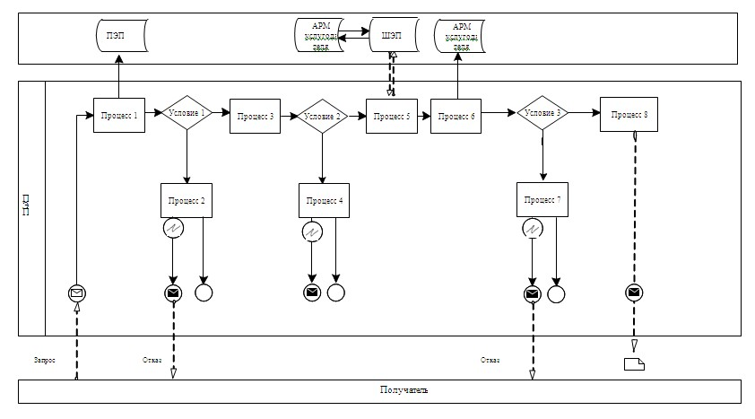
Диаграмма № 2 функционального взаимодействия при оказании электронной государственной услуги через услугодателя
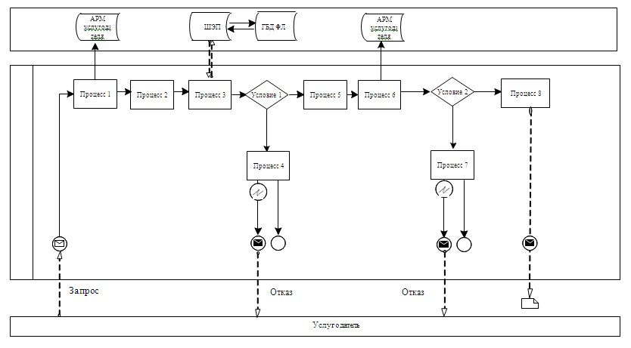
Условные обозначения:
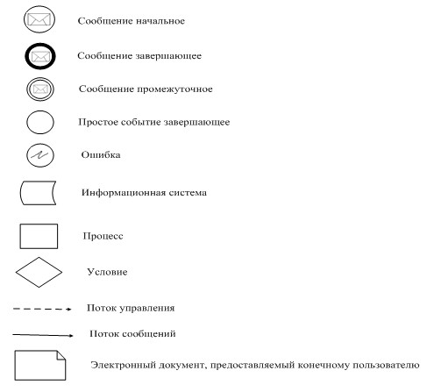
Приложение 3
к Регламенту электронной
государственной услуги
«Запись на прием к врачу»
Форма анкеты для определения показателей
электронной государственной услуги: «качество» и «доступность»
____________________________________________________
(наименование услуги)
1. Удовлетворены ли Вы качеством процесса и результатом оказания электронной государственной услуги?
1) не удовлетворен;
2) частично удовлетворен;
3) удовлетворен.
2. Удовлетворены ли Вы качеством информации о порядке оказания электронной государственной услуги?
1) не удовлетворен;
2) частично удовлетворен;
3) удовлетворен.
Утвержден
постановлением акимата
Акмолинской области
от 28 декабря 2012 года
№ А-1/666
Регламент электронной государственной услуги
«Прикрепление к медицинской организации, оказывающей первичную медико-санитарную помощь»
1. Общие положения
1. Электронная государственная услуга «Прикрепление к медицинской организации, оказывающей первичную медико-санитарную помощь» (далее – услуга) оказывается медицинскими организациями Акмолинской области, оказывающими первичную медико-санитарную помощь (далее – услугодатель), а также через веб-портал «электронного правительства» www.e.gov.kz (далее – ПЭП).
2. Настоящий регламент электронной государственной услуги «Прикрепление к медицинской организации, оказывающей первичную медико-санитарную помощь» (далее - Регламент) разработан в соответствии с Законом Республики Казахстан от 27 ноября 2000 года «Об административных процедурах», Законом Республики Казахстан от 11 января 2007 года «Об информатизации».
3. Услуга оказывается на основании Стандарта государственной услуги «Прикрепление к медицинской организации, оказывающей первичную медико-санитарную помощь», утвержденного постановлением Правительства Республики Казахстан от 12 октября 2012 года № 1294.
4. Степень автоматизации услуги: полностью автоматизированная.
5. Вид оказания электронной государственной услуги: транзакционная.
6. Понятия и сокращения, используемые в настоящем Регламенте:
1) индивидуальный идентификационный номер – уникальный номер, формируемый для физического лица, в том числе индивидуального предпринимателя, осуществляющего деятельность в виде личного предпринимательства (далее – ИИН);
2) получатель – физическое лицо, которому оказывается электронная государственная услуга;
3) транзакционная услуга – услуга по предоставлению пользователям электронных информационных ресурсов, требующая взаимного обмена информацией с применением электронной цифровой подписи;
4) веб–портал «электронного правительства» – информационная система, представляющая собой единое окно доступа ко всей консолидированной правительственной информации, включая нормативную правовую базу, и к электронным государственным услугам;
5) шлюз «электронного правительства» – информационная система, предназначенная для интеграции информационных систем «электронного правительства» в рамках реализации электронных услуг (далее – ШЭП);
6) электронная цифровая подпись — набор электронных цифровых символов, созданный средствами электронной цифровой подписи и подтверждающий достоверность электронного документа, его принадлежность и неизменность содержания (далее – ЭЦП);
7) электронный документ – документ, в котором информация представлена в электронно–цифровой форме и удостоверена посредством ЭЦП;
8) электронная государственная услуга – государственная услуга, оказываемая в электронной форме с применением информационных технологий;
9) информационная система – система, предназначенная для хранения, обработки, поиска, распространения, передачи и предоставления информации с применением аппаратно-программного комплекса (далее – ИС);
10) государственная база данных «Физические лица» – информационная система, предназначенная для автоматизированного сбора, хранения и обработки информации, создания Национального реестра индивидуальных идентификационных номеров с целью внедрения единой идентификации физических лиц в Республике Казахстан и предоставления о них актуальных и достоверных сведений органам государственного управления и прочим субъектам в рамках их полномочий и в соответствии с законодательством Республики Казахстан (далее – ГБД ФЛ);
11) пользователь – субъект (получатель, услугодатель), обращающийся к информационной системе за получением необходимых ему электронных информационных ресурсов и пользующийся ими;
12) структурно–функциональные единицы - перечень структурных подразделений государственных органов, учреждений или иных организаций, информационные системы, которые участвуют в процессе оказания услуги (далее - СФЕ);
13) АРМ – автоматизированное рабочее место.
2. Порядок деятельности услугодателя по оказанию электронной государственной услуги
7. Пошаговые действия и решения услугодателя при оказании услуги через ПЭП приведены в приложении 2 (диаграмма № 1) к настоящему Регламенту:
1) получатель осуществляет регистрацию на ПЭП с помощью ИИН и пароля (осуществляется для незарегистрированных получателей на ПЭП);
2) процесс 1 – ввод получателем ИИН и пароля (процесс авторизации) на ПЭП для получения услуги;
3) условие 1 – проверка на ПЭП подлинности данных о зарегистрированном получателе через ИИН и пароль;
4) процесс 2 – формирование ПЭПом сообщения об отказе в авторизации в связи с имеющимися нарушениями в данных получателя;
5) процесс 3 – выбор получателем услуги, вывод на экран формы запроса для оказания услуги и заполнение получателем формы (ввод данных) с учетом ее структуры и форматных требований, а также выбор получателем регистрационного свидетельства ЭЦП для удостоверения (подписания) запроса;
6) условие 2 – проверка на ПЭП срока действия регистрационного свидетельства ЭЦП и отсутствия в списке отозванных (аннулированных) регистрационных свидетельств, а также соответствия идентификационных данных (между ИИН указанным в запросе, и ИИН указанным в регистрационном свидетельстве ЭЦП);
7) процесс 4 – формирование сообщения об отказе в запрашиваемой услуге в связи с не подтверждением подлинности ЭЦП получателя;
8) процесс 5 – удостоверение запроса для оказания услуги посредством ЭЦП получателя и направление электронного документа (запроса) через ШЭП в АРМ услугодателя для обработки услугодателем;
9) процесс 6 – регистрация электронного документа в АРМ услугодателя;
10) условие 3 – проверка (обработка) услугодателем соответствия электронного документа (запроса) основаниям для оказания услуги;
11) процесс 7 - формирование сообщения об отказе в запрашиваемой услуге в связи с имеющимися нарушениями;
12) процесс 8 – получение получателем результата услуги (справки (талона) о прикреплении в форме электронного документа), сформированный АРМ услугодателя. Электронный документ формируется с использованием ЭЦП уполномоченного лица услугодателя.
8. Пошаговые действия и решения услугодателя при оказании услуги приведены в приложении 2 (диаграмма № 2) к настоящему Регламенту:
1) процесс 1 – ввод сотрудником услугодателя в АРМ услугодателя ИИН и пароля (процесс авторизации) для оказания услуги;
2) процесс 2 – выбор сотрудником услугодателя услуги, вывод на экран формы запроса для оказания услуги и ввод сотрудником услугодателя данных получателя;
3) процесс 3 – направление запроса через ШЭП в ГБД ФЛ о данных получателя;
4) условие 1 – проверка наличия данных получателя в ГБД ФЛ;
5) процесс 4 – формирование сообщения о невозможности получения данных в связи с отсутствием данных получателя в ГБД ФЛ;
6) процесс 5 – заполнение сотрудником услугодателя формы запроса и удостоверение посредством ЭЦП заполненной формы (введенных данных) запроса на оказание услуги;
7) процесс 6 – регистрация электронного документа в АРМ услугодателя;
8) условие 2 – проверка (обработка) услугодателем соответствия электронного документа (запроса) основаниям для оказания услуги;
9) процесс 7 - формирование сообщения об отказе в запрашиваемой услуге в связи с имеющимися нарушениями в документах получателя;
10) процесс 8 – получение получателем результата услуги.
9. Описание действий по заполнению форм запроса для оказания услуги:
1) ввод пользователем ИИН, логина и пароля для входа в ПЭП;
2) выбор услуг;
3) заказ услуги с помощью кнопки «Заказать услугу online»;
4) заполнение запроса и прикрепление необходимых документов в электронном виде:
ИИН выбирается автоматически, по результатам регистрации пользователя в ПЭП;
пользователь с помощью кнопки «отправить запрос» осуществляет переход на удостоверение (подписание) запроса;
5) выбор регистрационного свидетельства ЭЦП пользователем;
6) удостоверение (подписание) запроса – пользователь с помощью кнопки «подписать» осуществляет удостоверение (подписание) запроса ЭЦП, после чего запрос передается на обработку в АРМ услугодателя;
7) обработка запроса в АРМ услугодателя;
8) у пользователя на экране дисплея выводится следующая информация: ИИН; номер запроса; тип услуги; статус запроса; срок оказания услуги;
с помощью кнопки «обновить статус» пользователю предоставляется возможность просмотреть результаты обработки запроса;
при получении ответа на ПЭП появляется кнопка «просмотр результата».
10. После обработки запроса получателю предоставляется возможность просмотреть результаты обработки запроса следующим образом:
после нажатия кнопки «открыть» – результат запроса выводится на экран дисплея.
11. Необходимую информацию и консультацию по оказанию услуги можно получить по телефону саll–центра: (1414).
12. Для получения государственной услуги в электронном формате получателю необходимо иметь:
1) документ, удостоверяющий личность (для лиц, не достигших шестнадцатилетнего возраста - свидетельство о рождении);
2) ЭЦП получателя;
13. Результатом оказываемой государственной услуги являются:
1) при непосредственном обращении к услугодателю – выдача справки (талона) о прикреплении в бумажном виде (в произвольной форме);
2) в электронном формате при обращении на портал - выдача справки (талона) о прикреплении в форме электронного документа, подписанной ЭЦП услугодателя;
3) мотивированный ответ об отказе в предоставлении государственной услуги.
3. Описание порядка взаимодействия в процессе оказания электронной государственной услуги
14. СФЕ, которые участвуют в процессе оказания услуги:
Услугодатель;
ПЭП;
ШЭП;
АРМ услугодателя;
ГБД ФЛ.
15. Текстовое табличное описание последовательности действий (процедур, функций, операций) с указанием срока выполнения каждого действия приведены в приложении 1 к настоящему Регламенту.
16. Диаграмма, отражающая взаимосвязь между логической последовательностью действий (в процессе оказания электронной государственной услуги) в соответствии с их описаниями, приведена в приложении 2 к настоящему Регламенту.
17. Результаты оказания услуги получателям измеряются показателями качества и доступности в соответствии с приложением 3 к настоящему Регламенту.
18. Требования, предъявляемые к процессу оказания услуги получателям:
1) конфиденциальность (защита от несанкционированного получения информации);
2) целостность (защита от несанкционированного изменения информации);
3) доступность (защита от несанкционированного удержания информации и ресурсов).
19. Техническое условие оказания услуги:
1) выход в Интернет;
2) наличие ИИН у лица, которому оказывается услуга;
3) авторизация с ПЭП;
4) наличие у пользователя ЭЦП.
Приложение 1
к Регламенту электронной
государственной услуги
«Прикрепление к медицинской
организации, оказывающей
первичную медико-санитарную помощь»
Таблица 1. Описание действий СФЕ через ПЭП
№ действия  (хода, потока работ) | 1 | 2 | 3 | 4 | 5 | 6 | 7 | 8
Наименование СФЕ | Получатель | ПЭП | Получатель | ПЭП | Получатель | АРМ услугодателя | АРМ услугодателя | АРМ услугодателя
Наименование  действия (процесса, процедуры, операции) и их описание | Авторизуется на ПЭП по ИИН и паролю | Формирует сообщение об отказе в авторизации в связи с имеющимися нарушениями в данных получателя | Выбирает услугу и формирует данные запроса, выбором получателя ЭЦП. | Формирует сообщение об отказе в связи с не подтверждением подлинности ЭЦП получателя | Удостоверяет (подписывает) посредством ЭЦП и направляет запрос в АРМ услугодателя | Регистрация документа | Формирование сообщения об отказе в связи с имеющимися нарушениями в документах получателя | Получение получателем результата услуги
Форма завершения (данные, документ организационно–распорядительное решение) | Уведомление об успешном формировании запроса | Сообщение об отказе | Маршрутизация запроса | Сообщение об отказе | Маршрутизация запроса | Регистрация запроса с присвоением номера заявлению | Сообщение об отказе | Справка (талон) о прикреплении в форме электронного документа
Сроки исполнения | 30 секунд – 1 минута | 30 секунд | 1,5 минуты | 1,5 минуты | 30 секунд – 1 минута | 1 минута | 30 минут | 30 минут
Номер следующего действия | 2 – если есть нарушения в данных получателя;  3 – если авторизация прошла успешно | – | 4 - если есть нарушения в данных получателя;  5 – если нарушений нет | - | - | 7 - если есть нарушения в данных получателя;  8 – если нарушений нет | - | -
Таблица 2. Описание действий СФЕ через услугодателя
№ действия  (хода, потока работ) | 1 | 2 | 3 | 4 | 5 | 6 | 7
Наименование СФЕ | Услугодатель | Услугодатель | ГБД ФЛ | Услугодатель | АРМ услугодателя | АРМ услугодателя | АРМ услугодателя
Наименование  действия (процесса, процедуры, операции) и их описание | Авторизуется на АРМ услугодателя через ИИН и пароль | Выбор услуги, ввод данных получателя, направление в ГБД ФЛ | Формирование сообщения об отсутствие данных ГБД ФЛ | Заполнение формы запроса и удостоверение посредством ЭЦП | Регистрация документа | Формирует сообщение об отказе в связи с имеющимися нарушениями в документах получателя | Получение получателем результата услуги
Форма завершения (данные, документ организационно–распорядительное решение) | Регистрация запроса в системе с присвоением номера заявлению | Сообщение об обработке данных | Сообщение об отсутствии данных получателя | Маршрутизация запроса | Сообщение о регистрации документа | Сообщение об отказе | Результат услуги
Сроки исполнения | 10 – 15 секунд | 10 секунд - 1,5 минуты | 10 – 15 секунд | 10 – 15 секунд | 1,5 минуты | 10 минут | 10 минут
Номер следующего действия | -2 | 3 - если есть нарушения в данных получателя;  4 – если нарушений нет | - | - | 6 - если есть нарушения в данных получателя;  7 – если нарушений нет | - | -
Приложение 2
к Регламенту электронной
государственной услуги
«Прикрепление к медицинской
организации, оказывающей первичную
медико-санитарную помощь»
Диаграмма № 1 функционального взаимодействия при оказании электронной государственной услуги через ПЭП
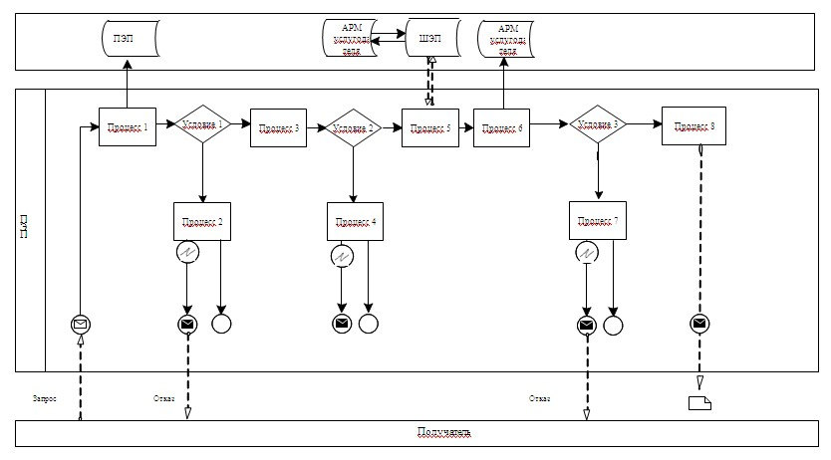
Диаграмма № 2 функционального взаимодействия при оказании электронной государственной услуги через услугодателя
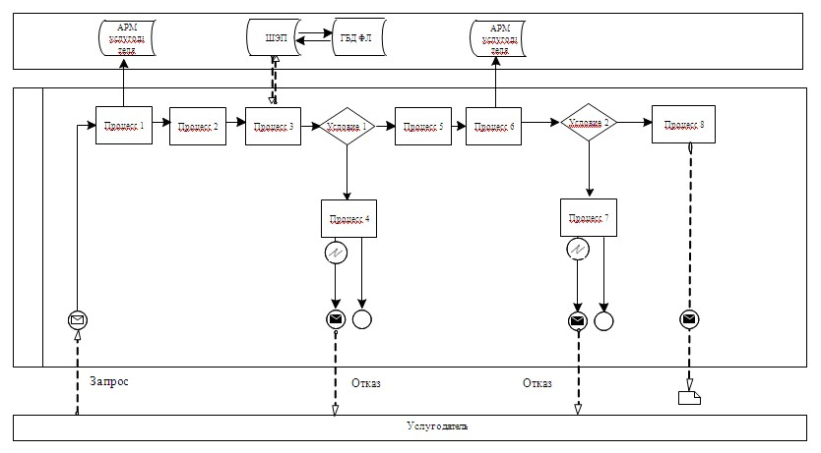
Условные обозначения:
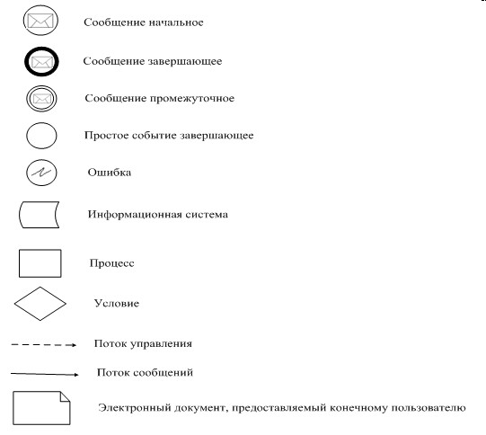
Приложение 3
к Регламенту электронной
государственной услуги
«Прикрепление к медицинской
организации, оказывающей первичную
медико-санитарную помощь»
Форма анкеты для определения показателей
электронной государственной услуги: «качество» и «доступность»
____________________________________________________
(наименование услуги)
1. Удовлетворены ли Вы качеством процесса и результатом оказания электронной государственной услуги?
1) не удовлетворен;
2) частично удовлетворен;
3) удовлетворен.
2. Удовлетворены ли Вы качеством информации о порядке оказания электронной государственной услуги?
1) не удовлетворен;
2) частично удовлетворен;
3) удовлетворен.
Утвержден
постановлением акимата
Акмолинской области
от 28 декабря 2012 года
№ А-1/666
Регламент
электронной государственной услуги «Вызов врача на дом»
1. Общие положения
1. Электронная государственная услуга «Вызов врача на дом» (далее – услуга) оказывается медицинскими организациями Акмолинской области, оказывающими первичную медико-санитарную помощь (далее – услугодатель), а также через веб-портал «электронного правительства» www.e.gov.kz (далее – ПЭП).
2. Настоящий регламент электронной государственной услуги «Вызов врача на дом» (далее - Регламент) разработан в соответствии с Законом Республики Казахстан от 27 ноября 2000 года «Об административных процедурах», Законом Республики Казахстан от 11 января 2007 года «Об информатизации».
3. Услуга оказывается на основании Стандарта государственной услуги «Вызов врача на дом», утвержденного постановлением Правительства Республики Казахстан от 12 октября 2012 года № 1294.
4. Степень автоматизации услуги: полностью автоматизированная.
5. Вид оказания электронной государственной услуги: транзакционная.
6. Понятия и сокращения, используемые в настоящем Регламенте:
1) индивидуальный идентификационный номер – уникальный номер, формируемый для физического лица, в том числе индивидуального предпринимателя, осуществляющего деятельность в виде личного предпринимательства (далее – ИИН);
2) получатель – физическое лицо, которому оказывается электронная государственная услуга;
3) транзакционная услуга – услуга по предоставлению пользователям электронных информационных ресурсов, требующая взаимного обмена информацией с применением электронной цифровой подписи;
4) веб–портал «электронного правительства» – информационная система, представляющая собой единое окно доступа ко всей консолидированной правительственной информации, включая нормативную правовую базу, и к электронным государственным услугам;
5) шлюз «электронного правительства» – информационная система, предназначенная для интеграции информационных систем «электронного правительства» в рамках реализации электронных услуг (далее – ШЭП);
6) электронная цифровая подпись — набор электронных цифровых символов, созданный средствами электронной цифровой подписи и подтверждающий достоверность электронного документа, его принадлежность и неизменность содержания (далее – ЭЦП);
7) электронный документ – документ, в котором информация представлена в электронно–цифровой форме и удостоверена посредством ЭЦП;
8) электронная государственная услуга – государственная услуга, оказываемая в электронной форме с применением информационных технологий;
9) информационная система – система, предназначенная для хранения, обработки, поиска, распространения, передачи и предоставления информации с применением аппаратно-программного комплекса (далее – ИС);
10) государственная база данных «Физические лица» – информационная система, предназначенная для автоматизированного сбора, хранения и обработки информации, создания Национального реестра индивидуальных идентификационных номеров с целью внедрения единой идентификации физических лиц в Республике Казахстан и предоставления о них актуальных и достоверных сведений органам государственного управления и прочим субъектам в рамках их полномочий и в соответствии с законодательством Республики Казахстан (далее – ГБД ФЛ);
11) пользователь – субъект (получатель, услугодатель), обращающийся к информационной системе за получением необходимых ему электронных информационных ресурсов и пользующийся ими;
12) структурно–функциональные единицы - перечень структурных подразделений государственных органов, учреждений или иных организаций, информационные системы, которые участвуют в процессе оказания услуги(далее - СФЕ);
13) АРМ – автоматизированное рабочее место.
2. Порядок деятельности услугодателя по оказанию электронной государственной услуги
7. Пошаговые действия и решения услугодателя при оказании услуги через ПЭП приведены в приложении 2 (диаграмма № 1) к настоящему Регламенту:
1) получатель осуществляет регистрацию на ПЭП с помощью ИИН и пароля (осуществляется для незарегистрированных получателей на ПЭП);
2) процесс 1 – ввод получателем ИИН и пароля (процесс авторизации) на ПЭП для получения услуги;
3) условие 1 – проверка на ПЭП подлинности данных о зарегистрированном получателе через ИИН и пароль;
4) процесс 2 – формирование ПЭПом сообщения об отказе в авторизации в связи с имеющимися нарушениями в данных получателя;
5) процесс 3 – выбор получателем услуги, вывод на экран формы запроса для оказания услуги и заполнение получателем формы (ввод данных) с учетом ее структуры и форматных требований, а также выбор получателем регистрационного свидетельства ЭЦП для удостоверения (подписания) запроса;
6) условие 2 – проверка на ПЭП срока действия регистрационного свидетельства ЭЦП и отсутствия в списке отозванных (аннулированных) регистрационных свидетельств, а также соответствия идентификационных данных (между ИИН указанным в запросе, и ИИН указанным в регистрационном свидетельстве ЭЦП);
7) процесс 4 – формирование сообщения об отказе в запрашиваемой услуге в связи с не подтверждением подлинности ЭЦП получателя;
8) процесс 5 – удостоверение запроса для оказания услуги посредством ЭЦП получателя и направление электронного документа (запроса) через ШЭП в АРМ услугодателя для обработки услугодателем;
9) процесс 6 – регистрация электронного документа в АРМ услугодателя;
10) условие 3 – проверка (обработка) услугодателем соответствия электронного документа (запроса) основаниям для оказания услуги;
11) процесс 7 - формирование сообщения об отказе в запрашиваемой услуге в связи с имеющимися нарушениями;
12) процесс 8 – получение получателем результата услуги (справки о вызове врача на дом в электронном виде), сформированный АРМ услугодателя. Электронный документ формируется с использованием ЭЦП уполномоченного лица услугодателя.
8. Пошаговые действия и решения услугодателя при оказании услуги приведены в приложении 2 (диаграмма № 2) к настоящему Регламенту:
1) процесс 1 – ввод сотрудником услугодателя в АРМ услугодателя ИИН и пароля (процесс авторизации) для оказания услуги;
2) процесс 2 – выбор сотрудником услугодателя услуги, вывод на экран формы запроса для оказания услуги и ввод сотрудником услугодателя данных получателя;
3) процесс 3 – направление запроса через ШЭП в ГБД ФЛ о данных получателя;
4) условие 1 – проверка наличия данных получателя в ГБД ФЛ;
5) процесс 4 – формирование сообщения о невозможности получения данных в связи с отсутствием данных получателя в ГБД ФЛ;
6) процесс 5 – заполнение сотрудником услугодателя формы запроса и удостоверение посредством ЭЦП заполненной формы (введенных данных) запроса на оказание услуги;
7) процесс 6 – регистрация электронного документа в АРМ услугодателя;
8) условие 2 – проверка (обработка) услугодателем соответствия электронного документа (запроса) основаниям для оказания услуги;
9) процесс 7 - формирование сообщения об отказе в запрашиваемой услуге в связи с имеющимися нарушениями в документах получателя;
10) процесс 8 – получение получателем результата услуги.
9. Описание действий по заполнению форм запроса для оказания услуги:
1) ввод пользователем ИИН, логина и пароля для входа в ПЭП;
2) выбор услуг;
3) заказ услуги с помощью кнопки «Заказать услугу online»;
4) заполнение запроса и прикрепление необходимых документов в электронном виде:
ИИН выбирается автоматически, по результатам регистрации пользователя в ПЭП;
пользователь с помощью кнопки «отправить запрос» осуществляет переход на удостоверение (подписание) запроса;
5) выбор регистрационного свидетельства ЭЦП пользователем;
6) удостоверение (подписание) запроса – пользователь с помощью кнопки «подписать» осуществляет удостоверение (подписание) запроса ЭЦП, после чего запрос передается на обработку в АРМ услугодателя;
7) обработка запроса в АРМ услугодателя;
8) у пользователя на экране дисплея выводится следующая информация: ИИН; номер запроса; тип услуги; статус запроса; срок оказания услуги;
с помощью кнопки «обновить статус» пользователю предоставляется возможность просмотреть результаты обработки запроса;
при получении ответа на ПЭП появляется кнопка «просмотр результата».
10. После обработки запроса получателю предоставляется возможность просмотреть результаты обработки запроса следующим образом:
после нажатия кнопки «открыть» – результат запроса выводится на экран дисплея.
11. Необходимую информацию и консультацию по оказанию услуги можно получить по телефону саll–центра: (1414).
12. Для получения государственной услуги в электронном формате получателю необходимо иметь:
1) документ, удостоверяющий личность (для лиц, не достигших шестнадцатилетнего возраста - свидетельство о рождении);
2) ЭЦП получателя;
3) наличие прикрепления у услугодателя согласно регистру прикрепленного населения.
13. Результатом оказываемой государственной услуги являются:
1) при непосредственном обращении или по телефонной связи к услугодателю – запись в журнале регистрации вызовов услугодателя и затем устный ответ с указанием даты, времени посещения врача;
2) в электронном формате при обращении на портал - выдача справки о вызове врача на дом (в электронном виде)подписанной ЭЦП услугодателя;
3) мотивированный ответ об отказе в предоставлении государственной услуги.
3. Описание порядка взаимодействия в процессе оказания электронной государственной услуги
14. СФЕ, которые участвуют в процессе оказания услуги:
Услугодатель;
ПЭП;
ШЭП;
АРМ услугодателя;
ГБД ФЛ.
15. Текстовое табличное описание последовательности действий (процедур, функций, операций) с указанием срока выполнения каждого действия приведены в приложении 1 к настоящему Регламенту.
16. Диаграмма, отражающая взаимосвязь между логической последовательностью действий (в процессе оказания электронной государственной услуги) в соответствии с их описаниями, приведена в приложении 2 к настоящему Регламенту.
17. Результаты оказания услуги получателям измеряются показателями качества и доступности в соответствии с приложением 3 к настоящему Регламенту.
18. Требования, предъявляемые к процессу оказания услуги получателям:
1) конфиденциальность (защита от несанкционированного получения информации);
2) целостность (защита от несанкционированного изменения информации);
3) доступность (защита от несанкционированного удержания информации и ресурсов).
19. Техническое условие оказания услуги:
1) выход в Интернет;
2) наличие ИИН у лица, которому оказывается услуга;
3) авторизация с ПЭП;
4) наличие у пользователя ЭЦП.
Приложение 1
к Регламенту электронной
государственной услуги
«Вызов врача на дом»
Таблица 1. Описание действий СФЕ через ПЭП
№ действия  (хода, потока работ) | 1 | 2 | 3 | 4 | 5 | 6 | 7 | 8
Наименование СФЕ | Получатель | ПЭП | Получатель | ПЭП | Получатель | АРМ услугодателя | АРМ услугодателя | АРМ услугодателя
Наименование  действия (процесса, процедуры, операции) и их описание | Авторизуется на ПЭП по ИИН и паролю. | Формирует сообщение об отказе в авторизации в связи с имеющимися нарушениями в данных получателя | Выбирает услугу и формирует данные запроса, выбором получателя ЭЦП. | Формирует сообщение об отказе в связи с не подтверждением подлинности ЭЦП получателя | Удостоверяет (подписывает) посредством ЭЦП и направляет запрос в АРМ услугодателя | Регистрация документа | Формирование сообщения об отказе в связи с имеющимися нарушениями в документах получателя | Получение получателем результата услуги
Форма завершения (данные, документ организационно–распорядительное решение) | Уведомление об успешном формировании запроса | Сообщение об отказе | Маршрутизация запроса. | Сообщение об отказе | Маршрутизация запроса | Регистрация запроса с присвоением номера заявлению | Сообщение об отказе | Справка о вызове врача на дом (в электронном виде)
Сроки исполнения | 30 секунд – 1 минута | 30 секунд | 1,5 минуты | 1,5 минуты | 30 секунд – 1 минута | 1 минута | 30 минут | 30 минут
Номер следующего действия | 2 – если есть нарушения в данных получателя;  3 – если авторизация прошла успешно | – | 4-если есть нарушения в данных получателя;  5 – если нарушений нет | - | - | 7 - если есть нарушения в данных получателя;  8 – если нарушений нет | - | -
Таблица 2. Описание действий СФЕ через услугодателя
№ действия  (хода, потока работ) | 1 | 2 | 3 | 4 | 5 | 6 | 7
Наименование СФЕ | Услугодатель | Услугодатель | ГБД ФЛ | Услугодатель | АРМ услугодателя | АРМ услугодателя | АРМ услугодателя
Наименование  действия (процесса, процедуры, операции) и их описание | Авторизуется на АРМ услугодателя через ИИН и пароль | Выбор услуги, ввод данных получателя, направление в ГБД ФЛ | Формирование сообщения об отсутствие данных ГБД ФЛ | Заполнение формы запроса и удостоверение посредством ЭЦП | Регистрация документа | Формирует сообщение об отказе в связи с имеющимися нарушениями в документах получателя | Получение получателем результата услуги
Форма завершения (данные, документ организационно–распорядительное решение) | Регистрация запроса в системе с присвоением номера заявлению | Сообщение об обработке данных | Сообщение об отсутствии данных получателя | Маршрутизация запроса | Сообщение о регистрации документа | Сообщение об отказе | Результат услуги
Сроки исполнения | 10 – 15 секунд | 10 секунд - 1,5 минуты | 10 – 15 секунд | 10 – 15 секунд | 1,5 минуты | 10 минут | 10 минут
Номер следующего действия | -2 | 3 - если есть нарушения в данных получателя;  4 – если нарушений нет | - | - | 6 - если есть нарушения в данных получателя;  7 – если нарушений нет | - | -
Приложение 2
к Регламенту электронной
государственной услуги
«Вызов врача на дом»
Диаграмма № 1 функционального взаимодействия при оказании электронной государственной услуги через ПЭП
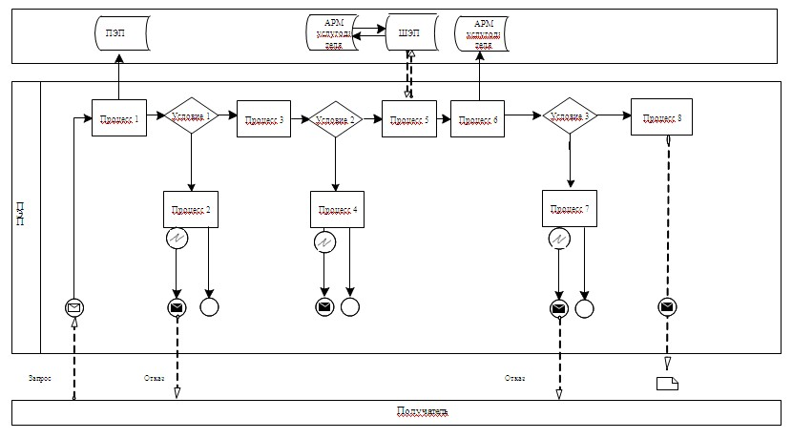
Диаграмма № 2 функционального взаимодействия при оказании электронной государственной услуги через услугодателя
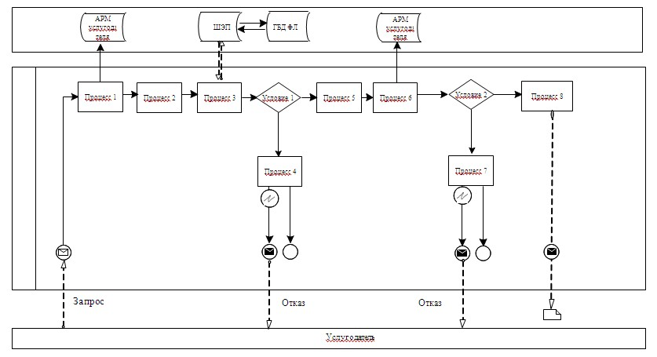
Условные обозначения:
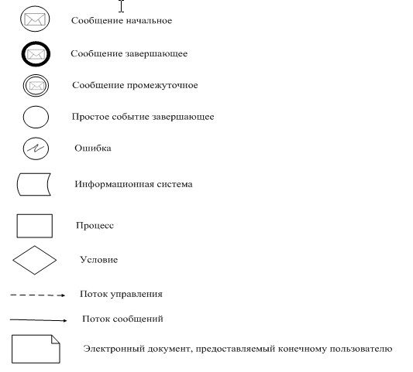
Приложение 3
к Регламенту электронной
государственной услуги
«Вызов врача на дом»
Форма анкеты для определения показателей
электронной государственной услуги: «качество» и «доступность»
____________________________________________________
(наименование услуги)
1. Удовлетворены ли Вы качеством процесса и результатом оказания электронной государственной услуги?
1) не удовлетворен;
2) частично удовлетворен;
3) удовлетворен.
2. Удовлетворены ли Вы качеством информации о порядке оказания электронной государственной услуги?
1) не удовлетворен;
2) частично удовлетворен;
3) удовлетворен.

© 2012. РГП на ПХВ «Институт законодательства и правовой информации Республики Казахстан» Министерства юстиции Республики Казахстан

